Ульяновский Государственный Технический Университет
Кафедра вычислительной техники

Отчет по лабораторной работе № 3
Тема: Технологическое воплощение семантических моделей

Студент, гр ИВТИИбд-12 Фунин А. В.
Преподаватель Хайруллин И.Д.

Ульяновск 2026
- Описание моделируемой ситуации
Моделируется структура и учебный процесс университета. В системе описываются ключевые сущности: университет, факультеты, кафедры, учебные курсы, а также участники учебного процесса (преподаватели и студенты).
Сущности связаны между собой иерархическими и функциональными отношениями (факультет имеет кафедры, преподаватель работает на кафедре и преподает курс, студент зачислен на курс и обучается на кафедре).
- Ход работы в Protege
- Создание классов
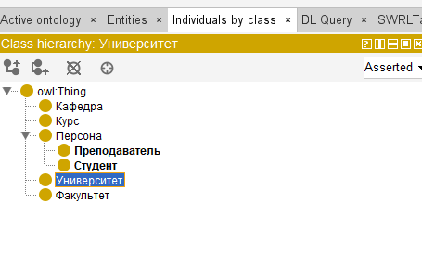

- Создание свойств данных (Data properties)
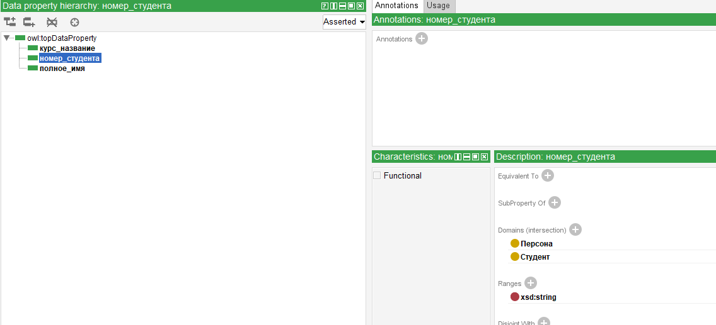
- Создание объектных свойств (Object properties)
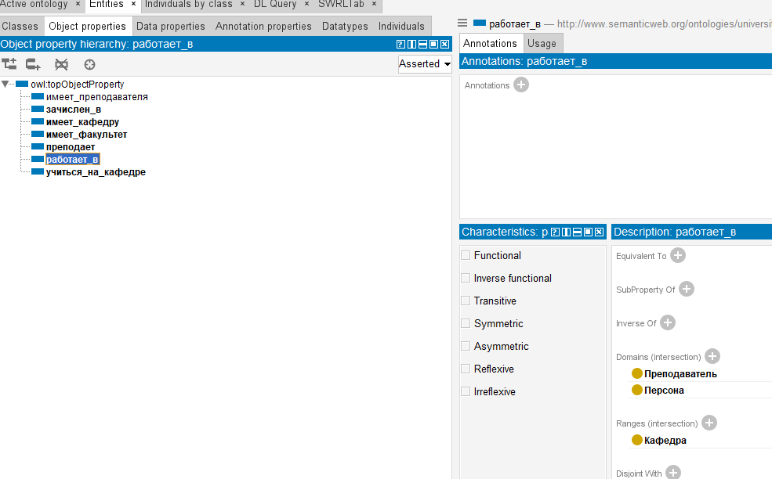
- Создание экземпляров (Individuals)
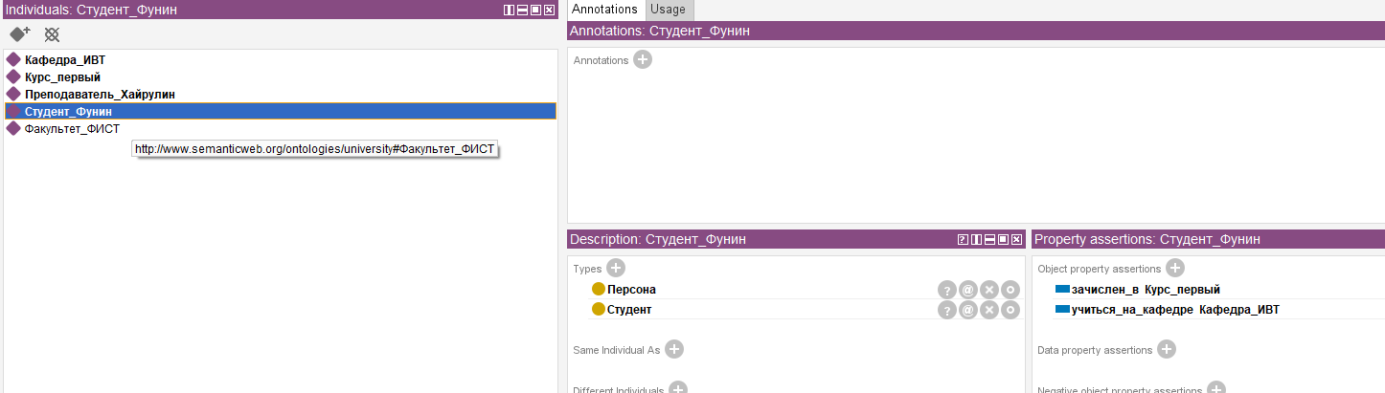
- Создание правил SWRL
На вкладке SWRLTab было добавлено логическое правило для автоматического определения связи между преподавателем и студентом, обучающимися на одном курсе:
Студент(?s) ^ Курс(?c) ^ Преподаватель(?t) ^ зачислен_в(?s, ?c) ^ преподает(?t, ?c) -> имеет_преподавателя(?t, ?s)
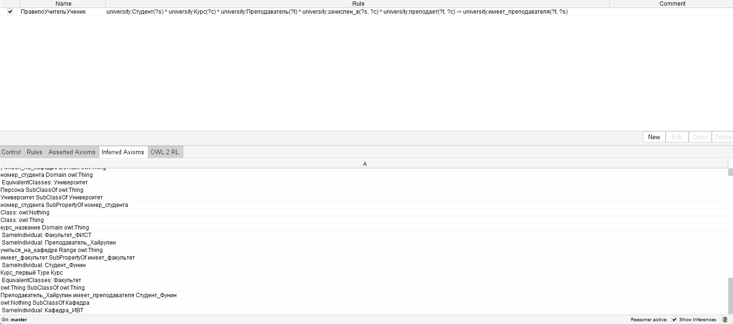

Для проверки работы логического вывода был запущен Reasoner (Drools) через SWRLTab:
Нажата кнопка OWL+SWRL->Drools - правила и факты переданы движку.
Нажата кнопка Run Drools - выполнен логический вывод.
Нажата кнопка Drools->OWL - результаты перенесены в онтологию.

Результат вывода: На основе совпадения курсов (Курс_Первый), на который зачислен студент Студент_Фунин и который преподает Преподаватель_Хайрулин, система автоматически вывела новую аксиому:
- Преподаватель_Хайрулин $→$ имеет_преподавателя $→$ Студент_Фунин.

